 บันทึกข้อความ
ส่วนราชการ สภ.ศรีเทพ จว.เพชรบูรณ์ โทร ๐-๕๖๗9-9365
ที่ ๐๐๒๑(พช).011/- วันที่ 1 เมษายน 2569
เรื่อง รายงานผลการใช้จ่ายงบประมาณ ประจำปีงบประมาณ พ.ศ.2569 ไตรมาส 1 - 2
เรียน ผกก.สภ.ศรีเทพ
อ้างตามแผนการใช้จ่ายงบประมาณของ สภ.ศรีเทพ ประจำปี พ.ศ.2569 งานอำนวยการ ขอรายงานการใช้จ่ายงบประมาณของ สภ.ศรีเทพ ประจำปี 2569 ไตรมาสที่ 1 - 2
(1 ต.ค.68 – 31 มี.ค.69) และรายงานการสรุปผลการใช้จ่ายงบประมาณของ สภ.ศรีเทพ ประจำปี 2569 ไตรมาสที่ 1 – 2 (1 ต.ค.68 – 31 มี.ค.69) เรียนมายังท่านพร้อมหนังสือนี้ รายละเอียดปรากฎตามเอกสารที่แนบมาด้วย

จึงเรียนมาเพื่อโปรดทราบ
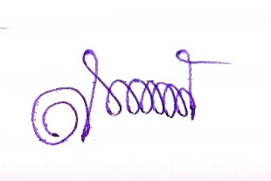

พ.ต.ต.หญิง
( สงกรานต์ จำปาเงิน )
สว.อก.สภ.ศรีเทพ

- ทราบ
- แจ้งทุกแผนกงานทราบ
- ให้เจ้าหน้าที่เทคโนฯ เผยแพร่ข้อมูลขึ้นเว็ปไซส์ สภ.ศรีเทพ


พ.ต.อ.
( ปราโมทย์ สุขนาคกิจ )
ผกก.สภ.ศรีเทพ

